**东北大学计算机科学与工程学院软件工程课程**



**“LSIC社区”**

**大学生学习生活信息交流网站**

**系统设计文档**

**小组git访问地址：**

**https://github.com/Software-engineering-team-LSIC**

**指导教师**： **高岩**

**组长:** 侯宝玉（20174636） 计科1702

**组员：**黄 菊（20171238） 计科1701

**组员：**刘 畅（20172982） 计科1701

**组员：**徐建伟（20174612） 计科1701

**组员：**赵 肖（20174474） 计科1702

2020年4月

**目 录**

1 引 言 1

1.1编写目的 1

1.2背景 2

1.3定义 2

1.4参考资料 3

2 系统功能设计 3

2.1 功能模块设计 3

2.2 生活服务模块设计1.0 5

2.2.1代取快递子模块1.1 5

2.2.2二手交易子模块1.2 6

2.2.3租住房屋子模块1.3 6

2.2.4组团拼车/拼单/出游子模块1.4 7

2.2.5兼职模块1.5 8

2.3 考研保研信息交流模块设计2.0 8

2.3.1发帖（考研/保研相关）子模块2.1 8

2.3.2删帖子模块2.2 9

2.3.3回帖子模块2.3 9

2.4 资源共享模块设计3.0 9

2.4.1发布资源子模块3.1 9

2.4.2删除资源子模块3.2 9

2.4.3下载资源子模块3.3 9

2.5 校园信息浏览模块设计4.0 10

2.5.1浏览东大资料子模块4.1 10

2.5.2浏览网上校园报纸子模块4.2 10

2.5.3管理活动/竞赛信息子模块4.3 10

2.5.4查看学校活动/竞赛子模块4.4 10

2.6 账号信息管理模块设计5.0 10

2.6.1注册账号子模块5.1 10

2.6.2修改个人信息子模块5.2 11

2.6.3注销账号子模块5.3 11

2.6.4找回密码子模块5.4 11

2.7网站维护模块设计6.0 11

2.7.1浏览网站所有信息子模块6.1 11

2.7.2更新东大资料子模块6.2 11

2.7.3更新网上校园报纸子模块6.3 11

2.7.4删除违规信息子模块6.4 12

2.7.5管理账号信息子模块6.5 12

3 敏捷估算 12

3.1 敏捷估算方法介绍 12

3.2 迭代开发计划 12

4 类设计 18

4.1 系统使用者分析 18

4.2系统的类分析 18

4.3 系统的类关系图 31

5 数据库设计 32

5.1数据库关系表设计 32

5.2数据库E-R图设计 39

5.3数据库实体间关系 40

6 接口及过程设计 42

6.1生活服务模块 42

6.2考研保研信息交流模块 46

6.3 资源共享模块 47

6.4校园信息浏览模块 48

6.5账号信息管理模块 49

6.6网站维护模块 50

7 界面设计 52

7.1界面转换关系 52

7.2界面设计结果 53

8 其它设计 55

8.1 代码设计 55

8.2 出错设计 58

8.2.1 错误类型 58

8.2.2 补救措施 58

9 小结 60

# 1 引 言

## 1.1编写目的

软件设计是从软件需求规格说明书出发，根据需求分析阶段确定的功能设计软件系统的整体结构、划分功能模块、确定每个模块的实现算法以及编写具体的代码，形成软件的具体设计方案。它位于软件开发过程的前期阶段，软件设计的过程，是分析客户需求、挖掘非功能性需求、并将客户需求所定义的领域知识转化为软件系统模型的过程。

良好的软件设计不仅使得软件系统能够满足客户需求，它更为软件系统带来了安全性、稳定性、可扩展性等属性，而这些属性在应对客户需求变更、提高软件可测试性与可维护性、降低维护成本、提高开发效率等各方面都起着非常重要的作用。正如大型建筑物铸造成功的关键在于主体结构设计，一个健壮系统的成功关键在于复杂软件设计的正确性和合理性。因此，软件设计是整个软件开发成功的关键所在。

本文以正确合理的方式对本团队项目——大学生学习生活信息交流网站进行软件设计，基于“分而治之”的思想，控制系统复杂性，对问题逐层分解，将系统功能划分为合适的模块，并分析系统各个模块的联系，对类进行详细设计，设计最优化和高效率数据库，对于接口和过程进行科学的设计，界面进行了合理美观的布局，进行了规范的代码设计以及数据结构设计，对于出错原因和出错后的补救都进行了详细的描述。作为系统开发时编写代码的整体构架供程序员参考，供测试人员制定软件测试计划，供文档编写员编写系统创新性设计，供迭代开发中改良利用。

结合以上分析本文的预期的读者有：

* 项目经理
* SQA人员
* 财务人员
* 系统架构师
* 软件设计师
* 构建设计师
* 界面设计师
* 数据库设计师
* 复用工程师

## 1.2背景

随着各式各样软件平台的兴起，大学生获取信息的途径越来越广，对于生活服务的追求也越来越高，但是多样的信息传达方式导致了信息传播的分散性，对于学业繁忙的学生来说，他们没有精力和时间在多个平台进行信息的获取。基于以上问题，我们设计了集合学习、生活、娱乐、工作等多方面的大学生信息交流平台，多功能的系统设计为学生提供多样的服务。

本团队开发的软件系统名字为“LSIC社区”即大学生学习生活信息交流网站。本系统面向大学生、在校学生组织、提供租房和招聘服务的商户以及想了解东大文化的社会人士，为在校学生提供代取快递、二手商品交易、拼车、拼单、出游、资源共享、考研或保研问答、租房信息获取、招聘信息获取等服务，为在校学生组织提供一个发布竞赛和活动的平台，搭建商户与学生的信息获取桥梁。

* 开发人员：黄菊、刘畅、侯宝玉、赵肖、徐建伟
* 用户：在校学生、校内组织、社会人士、商户
* 实现该软件的计算中心或计算机网络：Internet或校园网

## 1.3定义

列出本文件中用到的专门术语的定义和外文首字母组词的原词组。

表 1.1术语解释表

|  |  |
| --- | --- |
| 术语 | 解释 |
| LSIC | Study, Life, Information, Communication |
| Scrum | 迭代式增量软件开发过程 |
| UML | 统一建模语言 |
| RUP | 一种面向对象且基于网络的程序开发方法论 |
| SR | System Requirement |
| AR | Allocation Requirement |

## 1.4参考资料

[1] 张斌，郭军. 软件工程[M]. 沈阳：东北大学出版社，2007：52-54.

[2] 王朔韬. 软件是这样“炼”成——从软件需求到软件架构设计[ M ]. 北京：清华大学出版社，2014.

[3] 杨弘平. UML基础、建模与设计实战[ M ]. 北京：清华大学出版社,2012.

[4] http://www.scrumcn.com/agile/scrum/4823.html

# 2 系统功能设计

## 2.1 功能模块设计

根据分析“LSIC社区”网站进行系统的功能分配，画出了系统的功能模块图如下图所示：



图2.1生活服务模块图



图2.2考研/保研信息交流和资源共享模块图



图2.3校园信息浏览模块图



图2.4账号信息管理模块图



图2.5网站维护模块图

## 2.2 生活服务模块设计1.0

生活模块旨在为学生、商户提供一系列生活服务，便利大学生的日常生活。该模块包括代取快递、二手交易、租住房屋、组团拼车/拼单/出游、兼职五个模块。下面分别对各子模块的功能进行设计说明。

### 2.2.1代取快递子模块1.1

（1）管理代取请求1.1.1

①填写并提交请求代取快递信息1.1.1.1：必须填写的信息包括快递单号、手机尾号、代取快递地点、联系方式，可以选择填写的信息包括代取截止时间、金钱奖励数目、快递交付地址与交付时间等，其中快递交付地点与时间不是必须填写项，是因为提供了联系方式后，代取快递者可以联系请求者并进行协商。

②修改请求信息1.1.1.2：发布请求代取快递信息者，应当能够在有人领取任务前，修改请求信息，且发布的所有信息均可修改。一旦有人领取任务，则不可修改。

（2）删除代取请求1.1.2

在无人领取请求时或快递代取结束后，发布请求代取快递者能够删除请求。若有人领取且快递未交付时，则不能删除。

（3）领取代取请求1.1.3

①浏览代取快递信息1.1.3.1：经过身份验证的学校同学，均可浏览代取快递信息。且网站展出的代取快递信息应有状态信息，包括“未领取”和“已领取”。

②领取代取快递信息1.1.3.2：学校同学可以领取代取快递请求，，只有“未领取”的请求可以被认领，且领取后请求信息的状态变为“已领取”。

③私聊请求者1.1.3.3：无论是否领取代取快递请求，学校同学均可私聊发布请求者询问相关信息。

### 2.2.2二手交易子模块1.2

（1）管理二手货物信息1.2.1

①填写并提交二手货物信息1.2.1.1：此信息由想要卖出二手货物的学校同学填写与提交。必须填写的信息包括二手货物图片、货物名称、货物价格、卖方的联系方式，可以选择填写的信息包括货物详细描述、二手交易地点与时间等，其中二手交易地点与时间不是必须填写项，是因为提供了联系方式后，买房可以联系卖方并进行协商。

②修改二手货物信息1.2.1.2：发布二手货物信息者，应当能够在货物卖出前，修改货物信息，且发布的所有信息均可修改。一旦货物被卖出，则不可修改，只能被删除。

（2）删除二手货物信息1.2.2

在无人购买或购买结束的情况下，卖家能够删除二手货物信息。若有人购买且购买未结束，则不能删除。

（3）领取代取请求1.2.3

①浏览二手货物信息1.2.3.1：经过身份验证的学校同学，均可浏览二手货物信息。且网站展出的二手货物信息应有状态信息，包括“未卖出”和“已卖出”。

②购买二手货物1.2.3.2：学校同学可对二手货物进行购买，一旦选择购买，则货物的状态信息变为“已卖出”。

③私聊请求者1.2.3.3：无论是否购买货物，学校同学均可私聊卖方询问相关信息。

### 2.2.3租住房屋子模块1.3

（1）管理出租房屋信息1.3.1

①填写并提交出租房屋信息1.3.1.1：此信息由出租房屋的商户填写与提交。必须填写的信息包括出租房屋图片、租出房屋价格、出租房屋地点、联系方式，可以选择填写的信息包括出租房屋详细描述等。

②修改出租房屋信息1.3.1.2：发布出租房屋的商户，应当能够在房屋出租前，修改货物信息，且发布的所有信息均可修改。

（2）删除出租房屋信息1.3.2

在无人租住或出租成功的情况下，商户能够删除出租房屋信息。

（3）查看出租房屋信息1.3.3

①浏览出租房屋信息1.3.3.1：经过身份验证的学校同学和商户，均可浏览房屋信息信息。

②私聊商户1.3.3.2：学校同学可对商户进行私聊，对出租房屋的相关信息进一步询问。

### 2.2.4组团拼车/拼单/出游子模块1.4

（1）管理组团拼车/拼单/出游信息1.4.1

①填写并提交组团拼车/拼单/出游信息1.4.1.1：对于拼车，必须填写的信息包括拼车缺少人数与目标人数、出发地点与时间、目的地等，可以选择填写的信息包括联系方式、拼车估计费用等。对于拼单，必须填写的信息包括拼单缺少人数与目标人数、拼单产品名称、拼单产品链接、拼单结束时间等，可以选择填写的信息包括拼单估计费用、联系方式等。对于组团出游，必须填写的信息包括：出游缺少人数与目标人数、出游目的地、出游开始与结束时间、联系方式等，可以选择填写的信息包括出发地点、出游估计费用等。

②修改信息1.4.1.2：发布拼车/拼单/出游信息者，应当在任何时间都能修改任何组团信息。

（2）删除组团拼车/拼单/出游信息1.4.2

在无人组团或组团结束的情况下，发布组团信息者能够删除信息。若有人组团且组团尚未结束，则不能删除。

（3）领取代取请求1.4.3

①浏览组团信息1.4.3.1：经过身份验证的学校同学，均可浏览组团信息。且网站展出的组团信息应有状态信息，包括“未完成组团”和“已完成组团”。

②组团拼车/拼单/出游1.2.3.2：学校同学可选择组团拼车/拼单/出游。一旦组团人数达到目标人数，则组团的状态信息变为“已完成组团”。

③私聊请求者1.2.3.3：无论是否组团，学校同学均可私聊发起组团者询问相关信息。

### 2.2.5兼职模块1.5

（1）管理兼职信息1.5.1

①填写并提交兼职信息1.5.1.1：此信息由招聘校园兼职者的商户填写与提交。必须填写的信息包括兼职的职位名称、工作简述、兼职地点与时间、工资、联系方式，可以选择填写的信息包括出租工作详细描述等。

②修改兼职信息1.5.1.2：发布招聘信息的商户，应当能修改所有的兼职信息。

（2）删除兼职信息1.5.2

商户能够删除出租招聘。

（3）查看兼职信息1.5.3

①浏览招聘信息1.5.3.1：经过身份验证的学校同学和商户，均可浏览兼职信息。

②私聊商户1.5.3.2：学校同学可对商户进行私聊，对兼职的相关信息进一步询问。

## 2.3 考研保研信息交流模块设计2.0

### 2.3.1发帖（考研/保研相关）子模块2.1

（1）编辑贴子内容2.1.1

经过身份验证的学校学生，应当能够在此模块，编辑帖子的内容并发布，内容包括文字、表情等。

（2）上传相关资料2.1.2

学校学生应当能够在发布的帖子中，上传资料，资料类型应当包括文档、图片、视频等 。

### 2.3.2删帖子模块2.2

学校学生在任何时候，都应当能够删除自己发布过的帖子。

### 2.3.3回帖子模块2.3

（1）浏览帖子2.3.1

学校学生应当能够浏览所有被发布的帖子。帖子必须能够按照时间排序，此外，也可以再添加按照回帖数等方式排序的功能。

（2）回复别人2.3.2

学校学生应当能够在某个帖子中回复别人。

（3）下载资料2.3.3

学校学生应当能够下载帖子中的资料到本地。

## 2.4 资源共享模块设计3.0

### 2.4.1发布资源子模块3.1

学生应当能够在此模块发布共享资源。在上传资源时，应当可以选择发布的资源的种类；“学习资源”、“影视资源”、“其他资源”。根据用户不同的选择，将不同的资源分类至不同的区域。

### 2.4.2删除资源子模块3.2

学生在任何时候都应当能够删除自己发布过的资源。

### 2.4.3下载资源子模块3.3

学生应当能够在此模块的不同区域下载不同种类的资源到本地，包括“学习资源”、“影视资源”和“其他资源”。

## 2.5 校园信息浏览模块设计4.0

### 2.5.1浏览东大资料子模块4.1

学校学生、社会人士和网站管理人员均可浏览东大资料。东大资料包括：东大简介、东大校友、东大招生信息和相关链接。

### 2.5.2浏览网上校园报纸子模块4.2

学校学生、社会人士和网站管理人员均可浏览校园网上报纸，获取学校内最新新闻。

### 2.5.3管理活动/竞赛信息子模块4.3

（1）编辑并发布学校活动/竞赛信息

学校学生中的学生组织负责人应当能够编辑并发布学校活动/竞赛信息，信息类型包括文字、表情、图片、链接（报名链接）。

（2）删除学校活动/竞赛信息

学校学生中的学生组织负责人应当能够删除自己发布过的学校活动/竞赛信息。

### 2.5.4查看学校活动/竞赛子模块4.4

学校学生应当能够浏览学校活动/竞赛信息，包括点击各个活动/竞赛查看详细内容和点击报名链接。

## 2.6 账号信息管理模块设计5.0

### 2.6.1注册账号子模块5.1

（1）验证身份5.1.1

网站所有用户（学校学生、社会人士、商户等）均需在注册账号时验证其身份信息，不同的身份信息将拥有不同的权限。

（2）绑定邮箱/手机5.1.2

网站所有用户在注册时必须选择绑定邮箱/手机，以便于在忘记密码时进行找回密码的操作。

### 2.6.2修改个人信息子模块5.2

此子模块应包括修改头像、昵称、年级、密码的功能。

### 2.6.3注销账号子模块5.3

所有拥有账号的用户应当能够选择注销其账号，注销后的账号信息应当从系统中删除。

### 2.6.4找回密码子模块5.4

所有拥有账号的用户应当能够在忘记密码时通过绑定的邮箱/手机进行密码找回，即重置密码。

## 2.7网站维护模块设计6.0

### 2.7.1浏览网站所有信息子模块6.1

网站管理员应当能够浏览网站上所有的信息。

### 2.7.2更新东大资料子模块6.2

网站管理员应当能够更新东大资料中的信息，包括东大简介、东大校友、东大招生信息和相关链接。

### 2.7.3更新网上校园报纸子模块6.3

网站管理员应当能够更新网上校园报纸内容。

### 2.7.4删除违规信息子模块6.4

网站管理员应当能够删除网站上一切违规信息。

### 2.7.5管理账号信息子模块6.5

（1）管理网站用户账号6.5.1

网站管理员应当能够管理网站用户账号，主要包括删除违规的网站用户的账号。

（2）管理网站管理员账号6.5.2

网站管理员应当能够管理网站管理员的账号，主要包括新增管理员账号、删除管理员账号等。

# 3 敏捷估算

## 3.1 敏捷估算方法介绍

本团队采用的是以RUP模型为基础，结合Scrum项目管理框架，加入XP核心实践的综合过程模型，在软件设计过程中使用敏捷估算分方法。

我们对已经划分好的模块进行SR编码，对于各个系统功能模块的叶子节点上的子模块根据人员、项目时间和工作量大小进一步划分，并确定其AR号和在软件开发过程中的迭代周期，根据已经定义好的故事点标准，团队成员对其规模进行各自的估计，最终确定团队统一的规模估计结果，得到较为详细的迭代开发计划。

## 3.2 迭代开发计划

根据需求分析文档中对用户需求故事点的描述与优先级排序，以及对各个模块的设计，采用敏捷开发与RUP开发相结合的过程方法，我们做出如下的迭代开发计划。

表2.1迭代开发计划表

|  |  |  |  |  |
| --- | --- | --- | --- | --- |
| SR号 | 模块名 | AR号 | AR描述 | 迭代周期 |
| SR001 | 代取快递 | SR001-AR001 | 提供用户添加快递接口 | 迭代一 |
| SR001 | 代取快递 | SR001-AR002 | 提供用户添加快递界面 | 迭代一 |
| SR001 | 代取快递 | SR001-AR003 | 提供用户修改快递接口 | 迭代一 |
| SR001 | 代取快递 | SR001-AR004 | 提供用户修改快递界面 | 迭代一 |
| SR001 | 代取快递 | SR001-AR005 | 提供用户删除快递接口 | 迭代一 |
| SR001 | 代取快递 | SR001-AR006 | 提供用户删除快递界面 | 迭代一 |
| SR001 | 代取快递 | SR001-AR007 | 提供用户查询快递接口 | 迭代一 |
| SR001 | 代取快递 | SR001-AR008 | 提供用户查询快递界面 | 迭代一 |
| SR001 | 代取快递 | SR001-AR009 | 提供用户领取快递任务接口 | 迭代一 |
| SR001 | 代取快递 | SR001-AR010 | 提供用户领取快递任务界面 | 迭代一 |
| SR001 | 代取快递 | SR001-AR011 | 提供用户取消代取快递接口 | 迭代二 |
| SR001 | 代取快递 | SR001-AR012 | 提供用户取消代取快递界面 | 迭代二 |
| SR002 | 二手交易 | SR002-AR001 | 提供用户增加二手商品接口 | 迭代一 |
| SR002 | 二手交易 | SR002-AR002 | 提供用户增加二手商品界面 | 迭代一 |
| SR002 | 二手交易 | SR002-AR003 | 提供用户修改二手商品接口 | 迭代一 |
| SR002 | 二手交易 | SR002-AR004 | 提供用户修改二手商品界面 | 迭代一 |
| SR002 | 二手交易 | SR002-AR005 | 提供用户删除二手商品接口 | 迭代一 |
| SR002 | 二手交易 | SR002-AR006 | 提供用户删除二手商品界面 | 迭代一 |
| SR002 | 二手交易 | SR002-AR007 | 提供用户查询二手商品接口 | 迭代一 |
| SR002 | 二手交易 | SR002-AR008 | 提供用户查询二手商品界面 | 迭代一 |
| SR003 | 租住房屋 | SR003-AR001 | 提供用户增加租房信息接口 | 迭代二 |
| SR003 | 租住房屋 | SR003-AR002 | 提供用户增加租房信息界面 | 迭代二 |
| SR003 | 租住房屋 | SR003-AR003 | 提供用户修改租房信息接口 | 迭代二 |
| SR003 | 租住房屋 | SR003-AR004 | 提供用户修改租房信息界面 | 迭代二 |
| SR003 | 租住房屋 | SR003-AR005 | 提供用户删除租房信息接口 | 迭代二 |
| SR003 | 租住房屋 | SR003-AR006 | 提供用户删除租房信息界面 | 迭代二 |
| SR003 | 租住房屋 | SR003-AR007 | 提供用户查询租房信息接口 | 迭代二 |
| SR003 | 租住房屋 | SR003-AR008 | 提供用户查询租房信息界面 | 迭代二 |
| SR004 | 拼单/拼车/出游 | SR004-AR001 | 提供用户添加组团信息接口 | 迭代二 |
| SR004 | 拼单/拼车/出游 | SR004-AR002 | 提供用户添加组团信息界面 | 迭代二 |
| SR004 | 拼单/拼车/出游 | SR004-AR003 | 提供用户修改组团信息接口 | 迭代二 |
| SR004 | 拼单/拼车/出游 | SR004-AR004 | 提供用户修改组团信息界面 | 迭代二 |
| SR004 | 拼单/拼车/出游 | SR004-AR005 | 提供用户删除组团信息接口 | 迭代二 |
| SR004 | 拼单/拼车/出游 | SR004-AR006 | 提供用户删除组团信息界面 | 迭代二 |
| SR004 | 拼单/拼车/出游 | SR004-AR007 | 提供用户查询组团信息接口 | 迭代二 |
| SR004 | 拼单/拼车/出游 | SR004-AR008 | 提供用户查询组团信息界面 | 迭代二 |
| SR005 | 兼职 | SR005-AR001 | 提供用户添加招聘信息接口 | 迭代二 |
| SR005 | 兼职 | SR005-AR002 | 提供用户添加招聘信息界面 | 迭代二 |
| SR005 | 兼职 | SR005-AR003 | 提供用户修改招聘信息接口 | 迭代二 |
| SR005 | 兼职 | SR005-AR004 | 提供用户修改招聘信息界面 | 迭代二 |
| SR005 | 兼职 | SR005-AR005 | 提供用户删除招聘信息接口 | 迭代二 |
| SR005 | 兼职 | SR005-AR006 | 提供用户删除招聘信息界面 | 迭代二 |
| SR005 | 兼职 | SR005-AR007 | 提供用户查询招聘信息接口 | 迭代二 |
| SR005 | 兼职 | SR005-AR008 | 提供用户查询招聘信息界面 | 迭代二 |
| SR006 | 考研/保研 | SR006-AR001 | 提供用户编辑发布帖子接口 | 迭代二 |
| SR006 | 考研/保研 | SR006-AR002 | 提供用户编辑发布帖子界面 | 迭代二 |
| SR006 | 考研/保研 | SR006-AR003 | 提供用户修改帖子接口 | 迭代二 |
| SR006 | 考研/保研 | SR006-AR004 | 提供用户修改帖子界面 | 迭代二 |
| SR006 | 考研/保研 | SR006-AR005 | 提供用户删除帖子接口 | 迭代二 |
| SR006 | 考研/保研 | SR006-AR006 | 提供用户删除帖子界面 | 迭代二 |
| SR006 | 考研/保研 | SR006-AR007 | 提供用户浏览帖子接口 | 迭代二 |
| SR006 | 考研/保研 | SR006-AR008 | 提供用户浏览帖子界面 | 迭代二 |
| SR006 | 考研/保研 | SR006-AR009 | 提供用户回复帖子接口 | 迭代二 |
| SR006 | 考研/保研 | SR006-AR010 | 提供用户回复帖子界面 | 迭代二 |
| SR006 | 考研/保研 | SR006-AR011 | 提供用户查找帖子接口 | 迭代二 |
| SR006 | 考研/保研 | SR006-AR012 | 提供用户查找帖子界面 | 迭代二 |
| SR007 | 资源共享 | SR007-AR001 | 提供用户上传资源接口 | 迭代一 |
| SR007 | 资源共享 | SR007-AR002 | 提供用户上传资源界面 | 迭代一 |
| SR007 | 资源共享 | SR007-AR003 | 提供用户下载资源接口 | 迭代一 |
| SR007 | 资源共享 | SR007-AR004 | 提供用户下载资源界面 | 迭代一 |
| SR007 | 资源共享 | SR007-AR005 | 提供用户删除资源接口 | 迭代一 |
| SR007 | 资源共享 | SR007-AR006 | 提供用户删除资源界面 | 迭代一 |
| SR007 | 资源共享 | SR007-AR007 | 提供用户查找资源接口 | 迭代一 |
| SR007 | 资源共享 | SR007-AR008 | 提供用户查找资源界面 | 迭代一 |
| SR007 | 资源共享 | SR007-AR009 | 提供资源分类接口 | 迭代一 |
| SR008 | 校园信息浏览 | SR008-AR001 | 提供用户学校简介浏览界面 | 迭代一 |
| SR008 | 校园信息浏览 | SR008-AR002 | 提供用户学校校友浏览界面 | 迭代一 |
| SR008 | 校园信息浏览 | SR008-AR003 | 提供用户学校招信息浏览界面 | 迭代一 |
| SR008 | 校园信息浏览 | SR008-AR004 | 提供用户学校相关链接浏览界面 | 迭代一 |
| SR008 | 校园信息浏览 | SR008-AR005 | 提供用户学校网上报纸浏览界面 | 迭代一 |
| SR009 | 普通问答帖 | SR009-AR001 | 提供用户编辑发布帖子接口 | 迭代一 |
| SR009 | 普通问答帖 | SR009-AR002 | 提供用户编辑发布帖子界面 | 迭代一 |
| SR009 | 普通问答帖 | SR009-AR003 | 提供用户修改帖子接口 | 迭代一 |
| SR009 | 普通问答帖 | SR009-AR004 | 提供用户修改帖子界面 | 迭代一 |
| SR009 | 普通问答帖 | SR009-AR005 | 提供用户删除帖子接口 | 迭代一 |
| SR009 | 普通问答帖 | SR009-AR006 | 提供用户删除帖子界面 | 迭代一 |
| SR009 | 普通问答帖 | SR009-AR007 | 提供用户浏览帖子接口 | 迭代一 |
| SR009 | 普通问答帖 | SR009-AR008 | 提供用户浏览帖子界面 | 迭代一 |
| SR009 | 普通问答帖 | SR009-AR009 | 提供用户回复帖子接口 | 迭代一 |
| SR009 | 普通问答帖 | SR009-AR010 | 提供用户回复帖子界面 | 迭代一 |
| SR009 | 普通问答帖 | SR009-AR011 | 提供用户查找帖子接口 | 迭代一 |
| SR009 | 普通问答帖 | SR009-AR012 | 提供用户查找帖子界面 | 迭代一 |
| SR010 | 注册账号 | SR010-AR001 | 提供用户注册账号接口 | 迭代一 |
| SR010 | 注册账号 | SR010-AR002 | 提供用户注册账号界面 | 迭代一 |
| SR010 | 注册账号 | SR010-AR003 | 提供用户验证身份接口 | 迭代一 |
| SR010 | 注册账号 | SR010-AR004 | 提供用户验证身份界面 | 迭代一 |
| SR010 | 注册账号 | SR010-AR005 | 提供用户绑定手机/邮箱接口 | 迭代一 |
| SR010 | 注册账号 | SR010-AR006 | 提供用户绑定手机/邮箱界面 | 迭代一 |
| SR011 | 修改个人信息 | SR011-AR001 | 提供用户修改密码接口 | 迭代二 |
| SR011 | 修改个人信息 | SR011-AR002 | 提供用户修改密码界面 | 迭代二 |
| SR011 | 修改个人信息 | SR011-AR003 | 提供用户修改头像接口 | 迭代二 |
| SR011 | 修改个人信息 | SR011-AR004 | 提供用户修改头像界面 | 迭代二 |
| SR011 | 修改个人信息 | SR011-AR005 | 提供用户修改昵称/学院/年级接口 | 迭代二 |
| SR011 | 修改个人信息 | SR011-AR006 | 提供用户修改昵称/学院/年级界面 | 迭代二 |
| SR012 | 注销账号 | SR012-AR001 | 提供用户注销账号接口 | 迭代一 |
| SR012 | 注销账号 | SR012-AR002 | 提供用户注销账号界面 | 迭代一 |
| SR012 | 找回密码 | SR012-AR003 | 提供用户找回密码接口 | 迭代一 |
| SR012 | 找回密码 | SR012-AR004 | 提供用户找回密码界面 | 迭代一 |
| SR013 | 浏览所有网站信息 | SR013-AR001 | 提供网站管理员浏览网站所有信息接口 | 迭代三 |
| SR013 | 浏览所有网站信息 | SR013-AR002 | 提供网站管理员浏览网站所有信息界面 | 迭代三 |
| SR014 | 更新学校资料 | SR014-AR001 | 提供网站管理员更新学校资料接口 | 迭代三 |
| SR014 | 更新学校资料 | SR014-AR002 | 提供网站管理员更新学校资料界面 | 迭代三 |
| SR015 | 删除违规信息 | SR015-AR001 | 提供网站管理员删除违规信息接口 | 迭代三 |
| SR015 | 删除违规信息 | SR015-AR002 | 提供网站管理员删除违规信息界面 | 迭代三 |
| SR016 | 管理账号信息 | SR002-AR001 | 提供网站管理员管理账号信息接口 | 迭代三 |
| SR016 | 管理账号信息 | SR016-AR002 | 提供网站管理员管理账号信息界面 | 迭代三 |

# 4 类设计

## 4.1 系统使用者分析

* 学生：学生可以发布普通问答帖子以询问事情或抒写心情，可以申请快递的代取也可以帮人代取快递，可以买卖二手商品，可以发布拼车、拼单或者出游的帖子，可以共享资源，可以进行考研或是保研的提问和回答以及相关考研或保研资源的获取，可以查看商户提供的出租房屋信息和招聘信息，可以浏览东大信息以获取校园消息，可以通过校园官网链接进入相应网站，可以查看学生组织发布的竞赛和活动的消息等等。
* 学生组织：学生组织可以浏览东大信息，可以发布竞赛和活动的消息并对已经发布的消息进行管理。
* 商户：商户可以浏览东大信息，可以发布出租房屋消息或者招聘消息并对已经发布的消息进行管理。
* 网站管理员：网站管理员可以浏览所有信息，对于违规信息进行删除，可以管理学生、学生组织、商户的账号，高级管理员可以管理管理员的账号，可以更新东大消息并对消息的展示进行布局。

## 4.2系统的类分析

1. 用户类

用户类是整个系统的核心类，学生类、后台管理员类、学生组织类均继承于它。用户类的属性包括账号、密码、邮箱、电话、姓名、身份证号、家庭住址、账户个人信息（昵称、头像、生日、职业等）等，操作包括注销账户、更改密码、找回密码、修改个人信息（邮箱、电话、姓名、身份证号、家庭住址、账户个人信息等）、登录、注册、身份认证、浏览校园信息等，其中身份认证包括身份证号的认证（可选）、邮箱或电话认证。

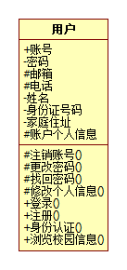

图4.1用户类图

2. 学生类

学生是系统的主要使用者，对于维持系统的正常运行有极其重要的作用。学生类继承于用户类，在用户类已有的属性和方法的基础上，增加了学号、专业、宿舍的属性，还增加了学生认证、快递信息管理、二手交易商品管理、拼车/拼单/出游管理、考研/保研信息管理，资源分享管理这些方法。其中，学生认证方法是进行教务处的学号认证；快递信息管理方法会使用后边的快递信息管理类，对快递进行快递信息管理类的增删改查等相应方法操作；二手交易商品管理会用到后边的二手交易商品管理类，利用其中的方法对二手交易商品进行增删改车等操作；拼车/拼单/出游管理方法会使用到后边的拼车/拼单/出游管理类，利用其中的增删改查等的方法对拼车/拼单/出游进行操作；考研/保研信息管理方法会使用到后边的考研/保研信息管理类，在考研/保研模块，可以进行提问、上传资料、回复、下载资料、管理问答帖子等操作；资源分享管理方法可以利用后边的资源分享管理类，对资源进行上传、下载等的操作。

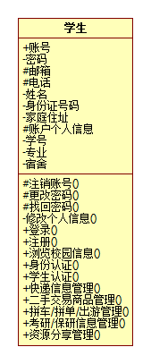

图4.2学生类图

3. 学生组织类

学生组织在信息发布方面是系统使用的重要组成部分。学生组织类继承于用户类，在用户类已有属性和方法之外，增加了学生组织ID、学生组织名称、发布信息的ID列表这些特有属性。其中发布信息的ID是指发布的普通问答帖子的ID，发布信息的ID列表指的就是这些ID的集合，因为一个学生组织可以发布多个活动/竞赛的帖子。还增加了上传竞赛信息、上传活动信息、修改竞赛信息、修改活动信息、删除竞赛信息、删除活动信息、查询已上传竞赛信息、查询已上传活动信息等方法。其中上传竞赛或活动信息时会生成一个后边的普通问答帖子的类，该类有发帖人的账号、帖子的内容、帖子资源的ID列表等属性，将会存放学生组织的账号、活动或竞赛信息、上传资源的编号等。每一个学生组织会发布多个帖子，可以对其进行删除、修改、查询等的操作。

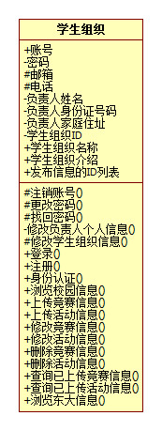

图4.3学生组织类图

4. 商户类

在生活服务模块中，商户可以发布房源和进行招聘，以方便学生生活。商户类是继承于用户类，除去用户类已经定义的属性和方法之外，商户类增加了商户公司或组织名称、商户类型、商户简介这些特有的属性。还增加了上传房屋信息、发布招聘信息、租房信息管理、兼职管理这些特有方法。其中上传房屋信息和租房信息管理这两个方法利用租房信息管理类中的方法，对租房类进行创建和管理，以达到上传租房信息和管理信息的作用；同样的发布招聘信息和兼职管理是利用的兼职管理类对兼职类进行管理。

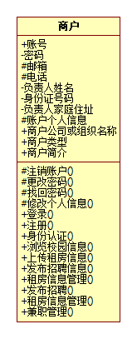

图4.4商户类图

5. 网站管理员

网站管理员对于维护系统、管理用户信息和维持系统的正常运行等有着不可或缺的作用。网站管理员继承于用户类，除去用户类已有的属性和方法外，增加了管理员ID和管理员类型这两个属性，还增加了管理学校简介、管理学校校友信息、管理招生信息、管理学校官网链接、管理学校网上报纸、删除违规信息、管理用户账号信息、管理管理员账号信息这些方法。其中学校简介、学校校友信息、招生信息、学校官网链接、学校网上报纸部分都是呈现在静态界面上，不需要创建类来进行特定存储，需要管理员按时进行更新、修改、删除的操作，所以需要管理这些信息的方法；删除违规信息方法指的是，管理员会浏览系统，对于违规的帖子以及资源会进行删除操作；管理员可以通过管理用户账号信息和管理管理员账号信息这两个方法，对系统的所有用户的账号进行管理（包括增加、删除、修改等操作）。

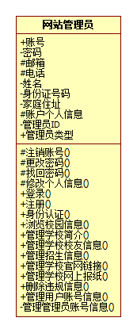

图4.5网站管理员类图

6. 快递类&快递管理类

代取快递模块是生活服务区的一个重要组成部分，为方便有序处理大量的代取快递请求，我们不仅创建了快递类还创建了用于管理大量快递对象的快递管理类。快递类包含快递单号、快递位置、快递属性、快递主人账号、代取人账号、代取人电话这些属性，其中快递单号表示系统对于上传的快递信息的一个编号，快递位置是代取快递的存放位置，快递属性包含快递的大小、快递的类型等特征，为确定快递类是什么用户创建的，所以设置了快递主人账号这一属性，为保证快递的安全，在申请帮忙代取快递时，会加入代取人的账号和电话，方便进行联系。同时还增加了快递初始化和获取快递主人信息这两个方法，其中获取快递主人信息方法，可以获得改快递主人的姓名、专业、宿舍、联系电话等属性。

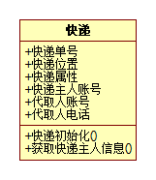

图4.6快递类图

快递信息管理类是处理快递集合的类，主要是由各种管理方法构成。它的属性只有快递集合，这表示是所有的快递类。对快递集合进行相应的查询快递、删除快递、修改快递、添加快递的管理操作，同时还有代取快递、取消代取快递、代取完成上报这三个方法，用于用户在代取部分的操作。代取快递方法是用户申请帮忙代取快递，会在这个方法中在相应的快递类中录入代取人的账号等信息；取消代取快递方法可以在清除快递类中已经录入的信息，并将快递重置为待代取的状态；快递主人和代取人双方在完成快递代取这个过程后通过代取完成上报方法进行上报，系统会将快递置为完成状态，上报管理员，让其进行审核和统一删除操作。

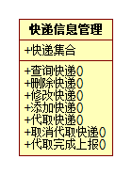

图4.7快递管理类图

7. 二手交易商品类&二手交易信息管理类

二手交易商店部分对于校内学生的二手商品买卖十分方便实用，是生活服务模块的重要组成部分。我们将商品和商品的管理分为两个类，即二手交易商品类和二手交易信息管理类。

二手交易商品类包含商品编号、商品名称、商品价格、商品介绍、卖家联系方式、卖家账号这些属性。其中，商品编号是在创建二手交易商品类时，系统对其的编号，以唯一确定一个商品。每个商品中包含卖家账号以确定商品的主人。二手交易商品类包含商品初始化和获取卖家信息这两个方法，由于二手交易并不是线上进行，卖家在系统上展示商品和联系方式，交易过程是买家通过联系方式线下进行的，所以这里需要一个获取卖家信息的方法即可。

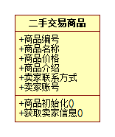

图4.8二手交易商品类图

二手交易信息管理类包含商品集合的属性，表示所有的商品的集合。该类包含增删改查四个对二手交易商品的操作方法。其中卖家和买家可以通过查询二手交易商品的方法，进行模糊查找商品；卖家可以通过增加二手交易商品方法来来上传商品信息；卖家可以在自己上传的商品中进行删除和修改的处理。

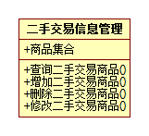

图4.9二手交易信息管理类图

8. 租房类&租房信息管理类

租房类和租房信息管理类是商户和学生联系的其中一个重要的途径。租房类包含房屋编号、房屋户型、租房价格、房屋位置、房屋配置、房屋介绍、租房限定时间、商户账号这些属性。其中房屋编号是在创建房屋对象的时候系统设置的可以唯一标识的编号，每一个租房信息的发布都是有一个发布的商户，所以在属性部分有商户账号这个属性。商户只是利用系统平台发布房源信息，具体的交易是线下进行的，所以方法中只需要包含初始化和获取商户信息两个方法。

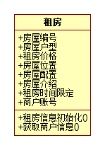

图4.10租房类图

租房信息管理类用于管理大量租房信息，属性是租房集合，表示某一个商户上传的房源信息，商户可以查询、修改、删除发布的房源信息，可以通过增加租房信息方法上传新的房源。

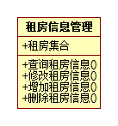

图4.11租房信息管理类图

9. 拼车/拼单/出游类&拼车/拼单/出游管理类

拼车/拼单/出游类用于发布拼车/拼单/出游的信息，包含编号、拼车路线、拼车人数、拼单信息、出游路线、发布人账号这些属性，还包含信息初始化和获取发布人联系方式的方法。由于这个拼车/拼单/出游都是通过发帖子展示信息，具体联系都是线下进行，所以获取发布人联系方式的方法就尤为重要。

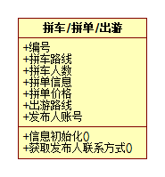

图4.12拼车/拼单/出游类图

拼车/拼单/出游管理类主要是由方法构成，用于管理拼车/拼单/出游信息。该类包含拼车/拼单/出游集合，表示所有的拼车/拼单/出游信息，还包含查询、删除、添加、修改信息的方法。

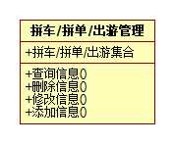

图4.13拼车/拼单/出游管理类图

10. 兼职类&兼职管理类

兼职类和兼职管理类是商户和学生联系的另一个重要的途径。兼职类包含编号、职业名称、职业介绍、兼职工资、工作地址、商户账号、工作时间这些属性。其中编号是每一个对象的编码，用来标识每一个对象。该类还包含简直初始化和获取商户联系方式这两个方法。

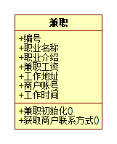

图4.14兼职类图

兼职管理类包含兼职信息集合属性，表示所有的兼职信息，还包含查询、删除、修改、添加招聘信息这些管理招聘信息的方法。

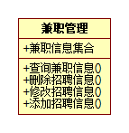

图4.15兼职管理类图

11. 考研/保研类&考研/保研管理类

考研/保研类和考研/保研管理类是考研/保研问答模块的核心部分。考研/保研类包含问题编号、问题内容、问题类型、提问者账号、回复信息集合、资源ID集合这些属性。学生可以创建考研/保研类进行问答，以发布帖子的形式进行。问题编号是问答帖子的编号；问题内容就是询问的问题或者是陈述的内容；提问者帐号表示发布帖子的用户的账号；每一个帖子都会有多条回复信息，这些用回复信息集合这个属性表示，是一个包含回复者账号和回复内容的结构体；资源ID集合表示上传到帖子上的资源会进行统一储存，每一个资源会有一个系统给予的编号，就是资源ID，一个帖子可以有多个资源上传，所以用一个集合表示。

除此之外，考研/保研类包含初始化、修改帖子、回复问题、删除回复信息、查看回复信息、上传资源、下载资源这些方法。修改帖子是发帖的用户对于发布的内容或是上传的资源的修改方法；学生可以针对某一个考研/保研帖子进行回复的操作，会使用回复信息方法；学生利用删除回复信息方法可以删除回复的信息；发布帖子的学生可以使用上传资源方法将资源上传；学生都可以通过下载资源的方法下载帖子上的资源链接。

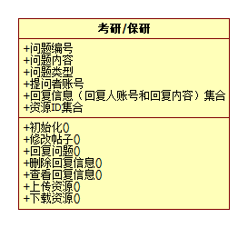

图4.16考研/保研类图

考研/保研管理类包含考研/保研信息集合属性和对于所有考研/保研信息进行管理的增删改查方法，还包括根据资源查找帖子和创建考研/保研帖子这两个方法。其中根据资源查找帖子的方法可以通过某一个资源找到它的出处。

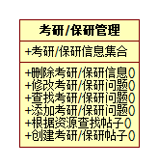

图4.17考研/保研管理类图

12. 资源类&资源管理类

资源类和资源管理类构成了共享资源模块的核心部分。资源类包含资源ID、资源名字、资源类型、资源大小、资源格式、上传者账号这些属性。其中，每一个资源会有唯一的资源ID，通过这个属性可以找到相应的资源；资源的名字可以用来查询时候的模糊查找；每一个资源都包含上传者的账号，以确定上传者。资源类还包含初始化和获取上传者信息的方法。

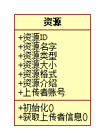

图4.18资源类图

资源管理类可以对大量资源进行管理。包含资源集合属性和上传、下载、查找、删除、修改资源和资源分类这些方法。

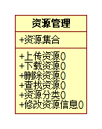

图4.19资源管理类图

13. 校园信息类&校园信息管理类

校园信息浏览模块是由系统管理员负责，主要是静态的网页的处理，所以在这个部分不需要将学校简介、校友信息、招生信息等单独创建一个类进行存储，所以我们创建了一个校园信息类，将学校简介、学校校友信息、招生信息、学校官网链接、学校网上报纸、学校活动竞赛信息都作为它的属性，进行统一的管理。

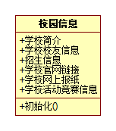

图4.20校园信息类图

校园信息管理类将校园信息类作为属性，对校园信息的各个属性进行增删改查等的管理。

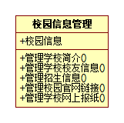

图4.21校园信息管理类图

14. 普通问答帖子类&普通帖子回复信息类

系统的多出模块会涉及发帖的功能，比如学生发布个人动态、学生组织发布竞赛或活动信息等，所以普通问答帖子类和普通帖子回复信息类就显得尤为重要。

普通问答帖子类包含帖子ID、帖子名称、帖子内容、帖子资源ID列表、帖子发布时间、帖子发布者账号、回复信息集合这些属性。其中帖子资源ID列表表示的是帖子上涉及的已经上传的资源编号的集合；每一个帖子会绑定一个发帖人的账号；回复信息集合包括回复人的账号和内容组成的结构体的集合。普通问答帖子类还包含初始化帖子、获取发帖人信息、上传资源、下载资源、删除资源、添加上传资源、查询上传资源、修改帖子内容这些方法。其中对于资源的操作包含上传、下载、删除、添加、查询；对于帖子的内容可以进行修改操作。

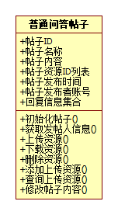

图4.22普通问答帖子类图

普通帖子回复信息类包含发布帖子的ID、回复帖子的ID、回复者账号、回复内容、回复资源ID列表、回复时间这些属性。由于普通帖子回复信息类依赖于普通问答帖子类，所以我们利用发布帖子的ID属性来确定它所依赖的问答帖子；另外回复资源ID列表表示的是回复时上传的资源编号的集合。普通帖子回复信息类还包含上传、下载、删除、添加资源的方法以及删除和修改回复信息的方法。

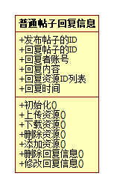

图4.23普通帖子回复信息类图

## 4.3 系统的类关系图

系统类与类之间的关系图如图4.24所示

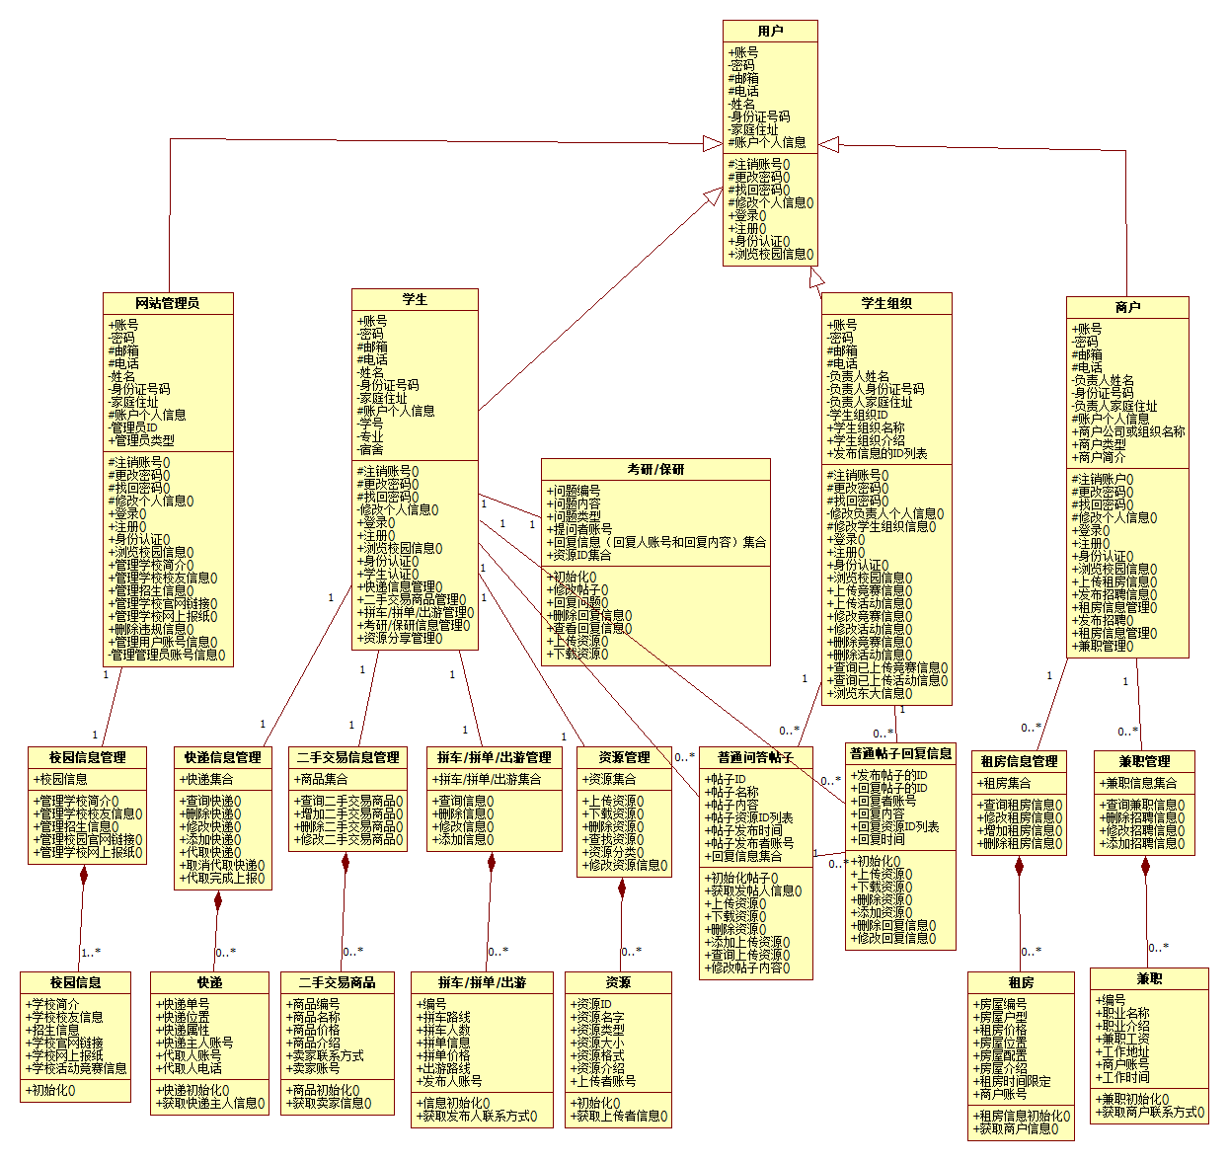

图4.24类关系图

# 5 数据库设计

## 5.1数据库关系表设计

本团队所开发的学生学习生活交流网站，拥有的用户类型有在校学生、学生社团、社会商户，包括共享资源模块、考研保研模块、生活模块、学校概况模块、账户模块五个功能模块，综合考虑用户的特性和功能的特性建立如下数据库。

表5.1 系统数据库表

|  |  |  |
| --- | --- | --- |
| 序号 | 表名(英文) | 说明 |
| 1 | Student | 注册账号的学生信息表 |
| 2 | Manager | 网站管理员信息表 |
| 3 | Merchant | 招聘或是招租的商户信息表 |
| 4 | Community | 学生社团信息表 |
| 5 | Package | 快递信息表 |
| 6 | Resources | 资料表 |
| 7 | Questions | 提问信息表 |
| 8 | Answers | 回答信息表 |
| 9 | Recruitment | 商家的招聘信息表 |
| 10 | SecondhandGoods | 二手商品信息 |
| 11 | Accout | 用户账号管理表 |
| 12 | Announcement | 社团发出的公告 |
| 13 | ShareTheBill | 拼单信息表 |
| 14 | ShareTheCar | 拼车信息表 |
| 15 | OrganizeTours | 组团旅游信息表 |
| 16 | Rent | 租房信息表 |

（1）注册账号的学生信息表(Student)

用来存储注册成为用户的学生的基本情况，如表5.2所示。

表5.2 注册账号的学生信息表

Table 5.2 Student

|  |  |  |  |  |  |
| --- | --- | --- | --- | --- | --- |
| 属性(英文) | 类型 | 主键 | 外键 | 空值 | 属性(中文) |
| Stu_key | Int | Yes | No | No | 学生ID |
| Stu_dept | varChar(20) | No | No | No | 学生专业 |
| Stu_name | varChar（20） | No | No | No | 学生名字 |
| Stu_dorm | varChar(20) | No | No | No | 学生宿舍 |
| Stu_phone | varChar(20) | No | No | No | 联系方式 |
| Stu_mail | varChar(30) | No | No | No | 邮箱 |

1. 注册账号的管理员信息表( Manager)

用来存储注册成为管理员的用户的基本情况，如表5.3所示。

表5.3 网站管理员信息表

Table 5.3 Manager

|  |  |  |  |  |  |
| --- | --- | --- | --- | --- | --- |
| 属性(英文) | 类型 | 主键 | 外键 | 空值 | 属性(中文) |
| Manag_key | Int | Yes | No | No | 管理员ID |
| Manag_name | varChar（20） | No | No | No | 管理员名字 |
| Manag_phone | varChar(20) | No | No | No | 联系方式 |
| Manag_mail | varChar(30) | No | No | No | 邮箱 |

1. 注册账号的商户信息表( Merchant)

用来存储经过管理员审查身份的商户的信息，商户包括招聘的商户和招租的商户，如表5.4所示。

表5.4 招聘或是招租的商户信息表

Table 5.4 Merchant

|  |  |  |  |  |  |
| --- | --- | --- | --- | --- | --- |
| 属性(英文) | 类型 | 主键 | 外键 | 空值 | 属性(中文) |
| Merch_key | Int | Yes | No | No | 商户ID |
| Merch_name | varChar（20） | No | No | No | 商户名字 |
| Merch_phone | varChar(20) | No | No | No | 联系方式 |
| Merch_mail | varChar(30) | No | No | No | 邮箱 |
| Merch_address | varChar(30) | No | No | No | 商户地址 |

1. 注册账号的学生社团信息表( Community)

用来存储经过管理员审查身份的学生社团的信息，如表5.5所示。

表5.5 学生社团信息表

Table 5.5 Community

|  |  |  |  |  |  |
| --- | --- | --- | --- | --- | --- |
| 属性(英文) | 类型 | 主键 | 外键 | 空值 | 属性(中文) |
| Comu_key | Int | Yes | No | No | 社团ID |
| Comu_name | varChar（20） | No | No | No | 社团名字 |
| Comu_mail | varChar(30) | No | No | No | 邮箱 |
| Comu_address | varChar(30) | No | No | Yes | 社团地址 |

1. 学生上传的代取快递的快递信息表( Package)

用来存储学生上传的待取的快递的信息，如表5.6所示。

表5.6 快递信息表

Table 5.6 Package

|  |  |  |  |  |  |
| --- | --- | --- | --- | --- | --- |
| 属性(英文) | 类型 | 主键 | 外键 | 空值 | 属性(中文) |
| Pack_key | Int | Yes | No | No | 快递ID |
| Pack_num | varChar（20） | No | No | No | 快递取货码 |
| Pack_type | varChar(30) | No | No | Yes | 快递类型 |
| Pack_uploader | varChar(30) | No | Yes | No | 上传代取快递信息的人 |
| Pack_state | int | No | No | No | 快递状态（是否被拿） |

1. 学生上传的各种资料的基本信息表( Resources)

存储学生上传的学习、娱乐等类型的资料的基本信息，如表5.7所示。

表5.7 资料表

Table 5.7 Resources

|  |  |  |  |  |  |
| --- | --- | --- | --- | --- | --- |
| 属性(英文) | 类型 | 主键 | 外键 | 空值 | 属性(中文) |
| Resou_key | Int | Yes | No | No | 资料ID |
| Resou_name | varChar（20） | No | No | No | 资料名字 |
| Resou_type | varChar(30) | No | No | Yes | 资料类型 |
| Resou_uploader | varChar(30) | No | Yes | No | 资料上传人 |
| Resou_times | int | No | No | No | 资料下载次数 |
| Resou_description | varChar(300) | No | No | Yes | 资料描述 |

1. 学生上传的问题的基本信息表( Questions)

存储学生在问答区内提出的问题的基本信息，如表5.8所示。

表5.8 提问信息表

Table 5.8 Questions

|  |  |  |  |  |  |
| --- | --- | --- | --- | --- | --- |
| 属性(英文) | 类型 | 主键 | 外键 | 空值 | 属性(中文) |
| Que_key | Int | Yes | No | No | 问题ID |
| Que_stukey | varChar（20） | No | Yes | Yes | 提出问题的同学ID |
| Que_contents | varChar(500) | No | No | No | 内容 |

1. 学生上传的对于问题的回答的基本信息表( Answers)

用于存储学生对于问答区域内其他同学的提问的回答情况的信息，如表5.9所示。

表5.9 回答信息表

Table 5.9 Answers

|  |  |  |  |  |  |
| --- | --- | --- | --- | --- | --- |
| 属性(英文) | 类型 | 主键 | 外键 | 空值 | 属性(中文) |
| Ans_key | Int | Yes | No | No | 回答ID |
| Ans_stukey | varChar（20） | No | Yes | No | 回答的同学ID |
| Ans_contents | varChar(500) | No | No | No | 内容 |

1. 商家发布的招聘的基本信息表( Recrument)

用于存储经过认证的商户发布的各种招聘信息的信息表，如表5.10所示。

表5.10 商家的招聘信息表

Table 5.10 Recrument

|  |  |  |  |  |  |
| --- | --- | --- | --- | --- | --- |
| 属性(英文) | 类型 | 主键 | 外键 | 空值 | 属性(中文) |
| Recu_key | Int | Yes | No | No | 招聘信息ID |
| Recu_merchankey | Int | No | Yes | No | 发布消息的商户编号 |
| Recu_contents | varChar(500) | No | No | Yes | 内容 |
| Recu_position | varChar(50) | No | No | No | 招聘职位 |
| Recu_num | Int | No | No | No | 招聘人数 |
| Recu_city | varChar(20) | No | No | No | 工作城市 |
| Recu_salary | Int | No | No | No | 工资待遇 |

1. 学生发布的二手商品的基本信息表(SecondhandGoods )

用于存储学生发布的想要卖掉的二手商品的基本信息，如表5.11所示。

表5.11 二手商品信息表

Table 5.11SecondhandGoods

|  |  |  |  |  |  |
| --- | --- | --- | --- | --- | --- |
| 属性(英文) | 类型 | 主键 | 外键 | 空值 | 属性(中文) |
| SecGoods_key | Int | Yes | No | No | 二手商品ID |
| SecGoods_type | varChar（20） | No | No | No | 二手商品类型 |
| SecGoods_uploader | Int | No | Yes | No | 二手商品卖家 |
| SecGoods_description | varChar(300) | No | No | Yes | 二手商品描述 |

1. 学生社团发布的各种公告的基本信息表(Announcement)

用于存储学校内部各种社团发布的公告信息，如表5.12表。

表5.12 社团发出的公告

Table 5.12 Announcement

|  |  |  |  |  |  |
| --- | --- | --- | --- | --- | --- |
| 属性(英文) | 类型 | 主键 | 外键 | 空值 | 属性(中文) |
| Announce_key | Int | Yes | No | No | 招聘信息ID |
| Announce_commukey | Int | No | Yes | No | 发布消息的社团ID |
| Announce_contents | varChar(500) | No | No | No | 内容 |

1. 学生发布拼单基本信息表(ShareTheBill)

用于存储学生发布的相要找其他同学进行拼单的商品的基本信息，如表5.13所示。

表5.13 拼单信息

Table 5.13 ShareTheBill

|  |  |  |  |  |  |
| --- | --- | --- | --- | --- | --- |
| 属性(英文) | 类型 | 主键 | 外键 | 空值 | 属性(中文) |
| ShareTheBill_key | Int | Yes | No | No | 拼单信息ID |
| ShareTheBill_uploader | Int | No | Yes | No | 发布消息的同学ID |
| ShareTheBill_contents | varChar(500) | No | No | No | 商品信息 |

1. 学生发布拼车基本信息表(ShareTheCar)

用于存储学生发布的想要和其他同学拼车出行的有关行程的基本信息，如表5.14所示。

表5.14 拼车信息

Table 5.14 ShareTheCar

|  |  |  |  |  |  |
| --- | --- | --- | --- | --- | --- |
| 属性(英文) | 类型 | 主键 | 外键 | 空值 | 属性(中文) |
| ShareTheCar_key | Int | Yes | No | No | 拼车信息ID |
| ShareTheCar_uploader | Int | No | Yes | No | 发布消息的同学ID |
| ShareTheCar_dest | varChar(100) | No | No | No | 目的地 |
| ShareTheCar_time | varChar(50) | No | No | No | 出发时间 |
| ShareTheCar_contents | varChar(500) | No | No | Yes | 备注 |

1. 学生发布组团出游的基本信息表(OrganizeTours)

用于存储学生发布的想要找其他同学组团旅游的信息，如表5.15所示。

表5.15 组团旅游信息

Table 5.15 OrganizeTours

|  |  |  |  |  |  |
| --- | --- | --- | --- | --- | --- |
| 属性(英文) | 类型 | 主键 | 外键 | 空值 | 属性(中文) |
| OrgTour_key | Int | Yes | No | No | 组团旅游信息ID |
| OrgTour_uploader | Int | No | Yes | No | 发布消息的同学ID |
| OrgTour_dest | varChar(100) | No | No | No | 目的地 |
| OrgTour_dtime | varChar(50) | No | No | No | 出发时间 |
| OrgTour_rtime | varChar(50) | No | No | No | 返回时间 |
| OrgTour_num | Int | No | No | No | 人数 |
| OrgTour_contents | varChar(500) | No | No | Yes | 备注 |

1. 商家发布的招租的基本信息表(Rent)

用于存储商家发布的各种出租房的基本情况的信息表，具体情况如表5.16所示。

表5.16 租房信息

Table 5.16 Rent

|  |  |  |  |  |  |
| --- | --- | --- | --- | --- | --- |
| 属性(英文) | 类型 | 主键 | 外键 | 空值 | 属性(中文) |
| Rent_key | Int | Yes | No | No | 招租信息ID |
| Rent_merchankey | Int | No | Yes | No | 发布消息的招租商户ID |
| Rent_position | varChar(50) | No | No | No | 房子地址 |
| Rent_area | Float | No | No | No | 房子面积 |
| Rent_money | Float | No | No | No | 租金 |
| Rent_contents | varChar(500) | No | No | Yes | 备注 |

1. 所有用户账号的基本信息表(Acount)

用于存储学生、商户、学生社团等用户的账号信息，具体信息如表5.16所示。

表5.16 用户账户管理表

Table 5.16 Acount

|  |  |  |  |  |  |
| --- | --- | --- | --- | --- | --- |
| 属性(英文) | 类型 | 主键 | 外键 | 空值 | 属性(中文) |
| Acount_key | Int | Yes | Yes | No | 用户账户ID |
| Acount_type | Int | No | No | No | 用户的类型 |
| Acount_passwords | varChar(50) | No | No | No | 账户登录密码 |
| Acount_time | varChar(50) | No | No | No | 账户注册时间 |

## 5.2数据库E-R图设计

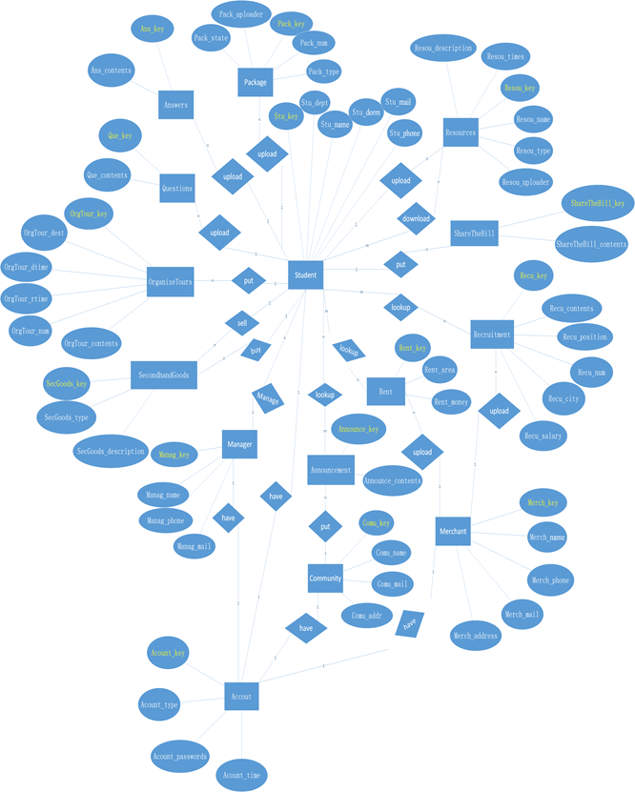

图5.1 系统整体E-R图

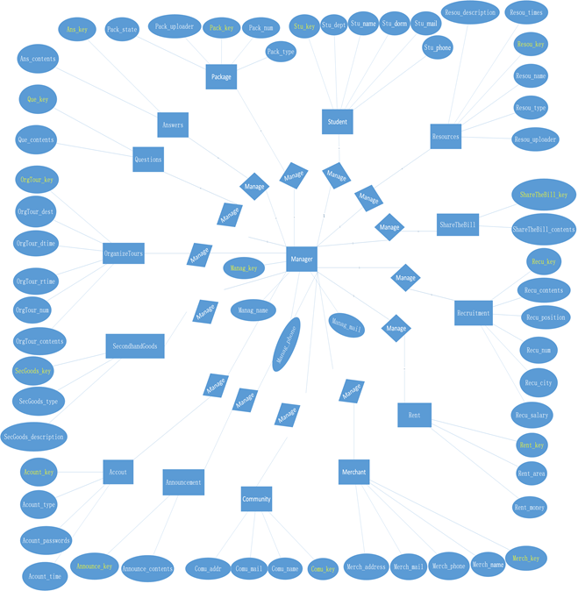

图5.2系统整体E-R图

## 5.3数据库实体间关系

1. 由上述E-R图可以看出，本网站的数据库构建以学生信息表为中心，其中与学生表相互关联的表如下表所示。

表5.17与学生相关的表

|  |  |
| --- | --- |
| 表名称 | 与学生表关系 |
| Package | 学生上传快递信息 |
| Answers | 学生回答问答区的问题 |
| Questions | 学生回答问答区的问题 |
| OrganizeTours | 学生发布组团旅游消息 |
| SecondhandGoods | 学生发布想要卖出的二手商品信息 |
| 学生买其他同学发布的二手商品 |
| Manager | 管理员管理学生信息 |
| Announcement | 学生查看社团发出的公共信息 |
| Rent | 学生查看租房商家发布的出租房屋信息 |
| Recruitment | 学生查看商家发布的招聘信息 |
| ShareTheCar | 学生发布拼单信息 |
| ShareTheBill | 学生发布拼车信息 |
| Resources | 学生上传资源 |
| 学生下载资源 |

2. 由图4.2可以看出管理员与其他实体的关系，总结如下表。

表5.18与管理员相关的表

|  |  |
| --- | --- |
| 表名称 | 与学生表关系 |
| Package | 管理员管理传快递信息 |
| Answers | 管理员管理问答区的回答 |
| Questions | 管理员管理问答区的问题 |
| OrganizeTours | 管理员管理组团旅游消息 |
| SecondhandGoods | 管理员管理二手商品信息 |
| Student | 管理员管理学生信息 |
| Announcement | 管理员管理社团发出的公共信息 |
| Rent | 管理员管理租房商家发布的出租房屋信息 |
| Recruitment | 管理员管理商家发布的招聘信息 |
| ShareTheCar | 管理员管理拼单信息 |
| ShareTheBill | 管理员管理拼车信息 |
| Resources | 管理员管理资源 |
| Community | 管理员管理社团信息 |
| Account | 管理员管理账户信息 |
| Merchant | 管理员管理商户信息 |

# 6 接口及过程设计

IPO表主要说明了“LSIC社区”信息交流的各个模块各个文件的输入、输出数据流及输入到输出的中间处理过程。

## 6.1生活服务模块

生活服务模块下代取快递每个文件的主要功能的IPO表如表6.1所示。

表6.1生活服务模块下代取快递IPO表

|  |  |  |  |
| --- | --- | --- | --- |
| 子模块名称 | I(输入) | P(处理) | O(输出) |
| 填写提交请求信息 | 快递单号、手机尾号、代取快递地点、联系方式，可选填代取截至时间、金钱奖励数目、快递交付地址与交付时间 | 将用户的输入信息上传的数据库 | 显示提交成功并在用户界面显示此订单信息 |
| 修改请求信息 | 用户输入想要修改的信息 | 将修改后的信息上传到数据库中 | 提示修改成功 |
| 删除代取请求 | 用户点击删除选项 | 将此订单在数据库中删除 | 用户界面不再显示此订单 |
| 浏览代取快递信息 | 用户点击代取快递信息选项 | 系统从数据库中选择代取快递信息 | 用户界面显示代取快递信息 |
| 领取代取快递信息 | 用户点击领取快递选项 | 系统将此快递信息设为已领取 | 用户界面的该请求信息状态变为已领取 |
| 私聊请求者 | 用户点击私信，输入相关询问信息 | 服务器建立用户与请求者的链接 | 链接成功，双方可进行通信 |

生活服务模块下二手交易模块每个文件的主要功能的IPO表如表6.2所示

表6.2生活服务模块下二手交易模块IPO表

|  |  |  |  |
| --- | --- | --- | --- |
| 子模块名称 | I(输入) | P(处理) | O(输出) |
| 填写并提交二手货物信息 | 二手货物图片、货物名称、货物价格、卖方的联系方式，可选填货物详细描述、二手交易地点与时间 | 将用户的输入信息上传的数据库 | 显示提交成功并在用户界面显示此二手货物信息 |
| 修改二手货物信息 | 用户输入想要修改的信息 | 将修改后的信息上传到数据库中 | 提示修改成功 |
| 删除二手货物信息 | 用户点击删除选项 | 将此订单在数据库中删除 | 用户界面不再显示此二手货物信息 |
| 浏览二手货物信息 | 用户点击二手货物信息选项 | 系统从数据库中选择二手货物信息 | 用户界面显示二手货物信息 |
| 购买二手货物 | 用户点击购买二手货物选项 | 系统将此二手货物设为已卖出 | 用户界面的该二手货物信息显示已卖出 |
| 私聊请求者 | 用户点击私信，输入相关询问信息 | 服务器建立用户与卖家的链接 | 链接成功，双方可进行通信 |

生活服务模块下下租住房子模块每个文件的主要功能的IPO表如表6.3所示

表6.3生活服务模块下租住房子模块IPO表

|  |  |  |  |
| --- | --- | --- | --- |
| 子模块名称 | I(输入) | P(处理) | O(输出) |
| 填写并提交租房屋信息 | 租房屋图片、租出房屋价格、出租房屋地点、联系方式，可选填出租房屋详细描述 | 将用户的输入信息上传的数据库 | 显示提交成功并在用户界面显示此出租房屋信息 |
| 修改出租房屋信息 | 用户输入想要修改的信息 | 将修改后的信息上传到数据库中 | 提示修改成功 |
| 删除出租房屋信息 | 用户点击删除选项 | 将此订单在数据库中删除 | 用户界面不再显示此出租房屋信息 |
| 浏览出租房屋信息 | 用户点击出租房屋选项 | 系统从数据库中选择出租房屋信息 | 用户界面显示出租房屋信息 |
| 私聊商户 | 用户点击私信，输入相关询问信息 | 服务器建立用户与商户的链接 | 链接成功，双方可进行通信 |

生活服务模块下下组团拼车/拼单/出游模块每个文件的主要功能的IPO表如表6.4所示

表6.4活服务模块下组团拼车/拼单/出游子模块IPO表

|  |  |  |  |
| --- | --- | --- | --- |
| 子模块名称 | I(输入) | P(处理) | O(输出) |
| 填写并提交组团拼车/拼单/出游信息 | 拼车：拼车缺少人数与目标人数、出发地点与时间、目的地等，可选填联系方式、拼车估计费用等；拼单：拼单缺少人数与目标人数、拼单产品名称、拼单产品链接、拼单结束时间等，可选填拼单估计费用、联系方式等；组团出游：出游缺少人数与目标人数、出游目的地、出游开始与结束时间、联系方式等，可选填：出发地点、出游估计费用 | 将用户的输入信息上传的数据库 | 显示提交成功并在用户界面显示此组团拼车/拼单/出游信息 |
| 修改信息 | 用户输入想要修改的信息 | 将修改后的信息上传到数据库中 | 提示修改成功 |
| 删除组团拼车/拼单/出游信息 | 用户点击删除选项 | 将此组团拼车/拼单/出游信息在数据库中删除 | 用户界面不再显示此组团拼车/拼单/出游信息 |
| 浏览组团信息 | 用户点击组团拼车/拼单/出游信息选项 | 系统从数据库中选择组团拼车/拼单/出游信息 | 用户界面显示组团拼车/拼单/出游信息 |
| 组团拼车/拼单/出游 | 用户点击加入组团拼车/拼单/出游 | 系统在此拼车/拼单/出游单子中加入此用户，人数加一 | 用户界面显示此拼车/拼单/出游人数加一，人数到达目标人数是，此单显示已完成组团 |
| 私聊请求者 | 用户点击私信，输入相关询问信息 | 服务器建立用户与发起者的链接 | 链接成功，双方可进行通信 |

生活服务模块下兼职模块每个文件的主要功能的IPO表如表6.5所示

表6.5生活服务模块下兼职模块IPO表

|  |  |  |  |
| --- | --- | --- | --- |
| 子模块名称 | I(输入) | P(处理) | O(输出) |
| 填写并提交兼职信息 | 兼职的职位名称、工作简述、兼职地点与时间、工资、联系方式，可选填出租工作详细描述 | 将商户的输入信息上传的数据库 | 显示提交成功并在商户界面显示此兼职信息 |
| 修改兼职信息 | 商户输入想要修改的信息 | 将修改后的信息上传到数据库中 | 提示修改成功 |
| 删除兼职信息 | 商户点击删除选项 | 将此订单在数据库中删除 | 商户界面不再显示此出租招聘物信息 |
| 浏览招聘信息 | 用户点击招聘信息选项 | 系统从数据库中选择招聘信息 | 用户界面显示招聘信息 |
| 私聊商户 | 用户点击私信，输入相关询问信息 | 服务器建立用户与商户的链接 | 链接成功，双方可进行通信 |

## 6.2考研保研信息交流模块

考研保研信息交流模块每个文件的主要功能的IPO表如表6.6所示

表6.6考研保研信息交流模块IPO表

|  |  |  |  |
| --- | --- | --- | --- |
| 子模块名称 | I(输入) | P(处理) | O(输出) |
| 编辑贴子内容 | 编辑帖子内容，包括文字、表情并提交 | 将用户的输入信息上传的数据库 | 显示提交成功并在用户界面显示此帖子信息 |
| 上传相关资料 | 用户点击上传，浏览电脑，选择要上传的文件，包括文档、图片、视频等 | 数据库存储上传的文件 | 提示上传成功 |
| 删除帖子 | 用户点击删除选项 | 将此帖子在数据库中删除 | 用户界面不再显示此帖子信息 |
| 浏览帖子 | 用户点击浏览帖子选项 | 系统从数据库中选择要浏览的帖子 | 用户界面显示要浏览的帖子 |
| 回复别人 | 用户点击恢复，输入相关回复信息 | 服务器将用户输入的信息保存在数据库中 | 用户界面显示回复的信息 |
| 下载资料 | 用户点击下载 | 系统开始从数据库向用户本地传输数据 | 用户界面显示资料大小、下载速度以及还需多长时间完成，下载完成后显示下载成功 |

## 6.3 资源共享模块

资源共享模块每个文件的主要功能的IPO表如表6.7所示

表6.7资源共享模块IPO表

|  |  |  |  |
| --- | --- | --- | --- |
| 子模块名称 | I(输入) | P(处理) | O(输出) |
| 发布资源 | 用户应选择发布的资源的种类：“学习资源”、“影视资源”、“其他资源” | 数据库根据用户不同的选择，将不同的资源分类至不同的区域 | 显示提交成功并在相应资源界面显示“学习资源”、“影视资源”、“其他资源” |
| 删除资源 | 用户点击删除资源选项 | 将此资源在数据库中删除 | 用户界面不再显示此资源 |
| 浏览资源 | 用户选择要浏览的资源的种类：“学习资源”、“影视资源”、“其他资源” | 系统开始从数据库向找到相应资源 | 用户界面显示要浏览的资源：“学习资源”、“影视资源”、“其他资源” |
| 下载资源 | 用户点击下载资源选项 | 系统开始从数据库向用户本地传输此资源 | 用户界面显示资源大小、下载速度以及还需多长时间完成，下载完成后显示下载成功 |

## 6.4校园信息浏览模块

校园信息浏览模块每个文件的主要功能的IPO表如表6.8所示

表6.8校园信息浏览模块IPO表

|  |  |  |  |
| --- | --- | --- | --- |
| 子模块名称 | I(输入) | P(处理) | O(输出) |
| 浏览东大简介 | 用户点击浏览东大简介 | 系统将点击结果上传到服务器 | 用户界面显示东大简介 |
| 浏览东大校友 | 用户点击浏览东大校友 | 系统将点击结果上传到服务器 | 用户界面显示东大校友 |
| 浏览东大招生信息 | 用户点击浏览东大招生信息 | 系统将点击结果上传到服务器 | 用户界面显示东大招生信息 |
| 浏览相关链接 | 用户点击浏览相关链接 | 系统将点击结果上传到服务器 | 用户界面显示链接的内容 |
| 浏览网上校园报纸 | 用户点击浏览网上校园报纸 | 系统将选择结果上传到服务器 | 用户界面显示要浏览的网上校园报纸 |
| 编辑并发布学校活动/竞赛信息 | 用户可以直接在输入框输入学校活动/竞赛信息，也可以点击上传，浏览我的电脑，上传文字、表情、图片、链接（报名链接） | 系统将信息存储在数据库中 | 用户界面提示发布成功与否 |
| 删除学校活动/竞赛信息 | 用户点击删除选项 | 系统将此信息在数据库中删除 | 用户界面不再显示此信息 |
| 查看学校活动/竞赛 | 用户点击各个活动或者竞赛 | 系统将选择结果上传到服务器 | 用户界面显示与此活动/竞赛有关的详细内容和报名链接 |
| 点击报名链接 | 用户点击报名链接 | 系统根据用户点击的链接，找到相应的报名表 | 用户界面显示报名表 |

## 6.5账号信息管理模块

账号信息管理模块每个文件的主要功能的IPO表如表6.9所示

表6.9账号信息管理模块IPO表

|  |  |  |  |
| --- | --- | --- | --- |
| 子模块名称 | I(输入) | P(处理) | O(输出) |
| 验证身份 | 注册成功后点击验证 | 系统根据不同的身份信息赋予用户不同的操作权限(学校学生、社会人士、商户) | 用户界限根据身份信息显示相应的界面(学校学生、社会人士、商户) |
| 绑定邮箱/手机 | 用户选择绑定手机/邮箱，选择后输入手机号/邮箱 | 系统将选择结果以及手机号/邮箱上传到服务器 | 用户界面显示绑定成功 |
| 修改密码 | 用户输入新密码 | 系统将修改后的密码存储在数据库中 | 用户界面显示修改成功 |
| 修改头像 | 用户从本地中选择新头像 | 系统将修改后的头像存储在数据库中 | 用户界面显示修改成功和新的头像 |
| 修改昵称 | 用户输入新昵称 | 系统将修改后的昵称存储在数据库中 | 用户界面显示修改成功和新昵称 |
| 修改学院 | 用户输入新学院 | 系统将修改后的学院存储在数据库中 | 用户界面显示修改成功和新的学院 |
| 修改年级 | 用户输入新年级 | 系统将修改后的年级存储在数据库中 | 用户界面显示修改成功和新的年级 |
| 注销账号 | 用户点击注销账户 | 系统将此账户在数据库中删除 | 界面刷新到初始状态 |
| 重置密码 | 用户输入邮箱/手机进行密码找回，然后输入新密码 | 系统将邮箱号/手机上传到数据库，查找密码，之后将新密码上传到数据库 | 查找成功后，在用户界面显示密码，修改后显示修改成功 |
|  |  |  |  |

## 6.6网站维护模块

网站维护模块每个文件的主要功能的IPO表如表6.10所示

表6.10网站维护模块IPO表

|  |  |  |  |
| --- | --- | --- | --- |
| 子模块名称 | I(输入) | P(处理) | O(输出) |
| 浏览Life区信息 | 用户可以点击Life区 | 系统根据根据用户的点击，从数据库中找到Life区数据 | 用户界面界面显示Life区信息 |
| 浏览Study区信息 | 用户可以点击Study区 | 系统根据根据用户的点击，从数据库中找到Study区数据 | 用户界面界面显示Study区信息 |
| 浏览Information区信息 | 用户可以点击Information区 | 系统根据根据用户的点击，从数据库中找到Information区数据 | 用户界面界面显示Information区信息 |
| 浏览Communication区信息 | 用户可以点击Communication区 | 系统根据根据用户的点击，从数据库中找到Communication区数据 | 用户界面界面显示Communication区信息 |
| 更新东大简介 | 管理员输入新的东大简介或文件 | 系统将上传结果存储到数据库中 | 管理员界面显示更新成功 |
| 更新东大校友 | 管理员输入新的新东大校友或文件 | 系统将上传结果存储到数据库中 | 管理员界面显示更新成功 |
| 更新东大招生信息 | 管理员输入新的东大招生信息或文件 | 系统将上传结果存储到数据库中 | 管理员界面显示更新成功 |
| 更新相关链接 | 管理员输入新的相关链接或文件 | 系统将上传结果存储到数据库中 | 管理员界面显示更新成功 |
| 更新网上校园报纸 | 管理员点击更新网上校园报纸选项，输入或上传更新后的报纸内容 | 系统将上传结果存储到数据库中 | 管理员界面显示更新成功 |
| 删除Life区违规信息 | 管理员点击删除信息 | 系统将此信息在数据库中删除 | Life区界面不再显示此信息 |
| 删除Study区违规信息 | 管理员点击删除信息 | 系统将此信息在数据库中删除 | Study区界面不再显示此信息 |
| 删除Information区违规信息 | 管理员点击删除信息 | 系统将此信息在数据库中删除 | Information区界面不再显示此信息 |
| 删除Communication区违规信息 | 管理员点击删除信息 | 系统将此信息在数据库中删除 | Communication区界面不再显示此信息 |
| 管理网站用户账号 | 管理员点击删除账户 | 系统将此账户在数据库中删除 | 管理员界面不再显示此账户，此账户不能再登录此平台 |
| 管理网站维修员账号 | 管理员点击新增/删除某维修员账号 | 系统将此账户在数据库中增加/删除 | 此账户能/不能登录此平台 |

# 7 界面设计

### 7.1界面转换关系

在首页中，可以主界面左侧的导航进入到各个子模块中，每个子模块文件之间的跳转和包含关系如图所示。图中7.1没有连线的文件之间是相互独立的。

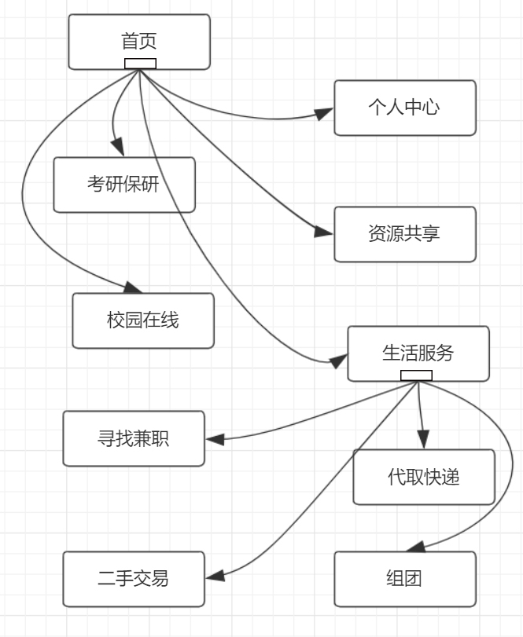

图7.1 网站跳转与包含关系图

### 7.2界面设计结果

系统采用多文档普通窗体结构，如图7.2所示，在主窗体上分为菜单栏、导航栏、推荐栏三个部分。菜单栏以主要模块为划分，分别提供了各大模块的接口。导航栏以话题、论坛、资源、校友为分类，提供了快速检索和查找内容的路径。

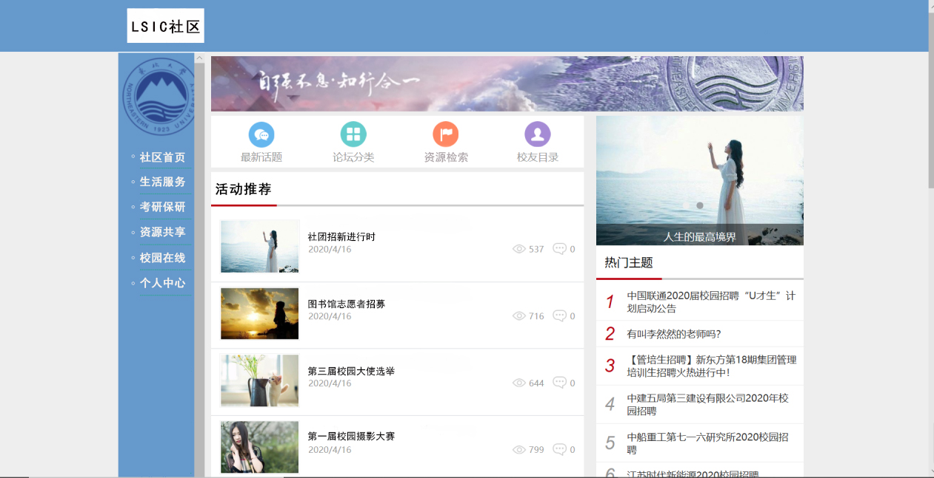

图7.2 主窗口界面图

菜单栏以模块为划分，功能直观明显。用户可以随时可以通过点击菜单栏的各模块使用社区的各种功能。生活服务包含的功能有代取快递、二手交易、组团拼车/出游/拼单、寻找兼职；考研保研包含的功能有发布相关帖子、删帖、回帖；资源共享包含的功能有发布资源、删除资源、下载资源；校园在线包含的功能有浏览学校资料、浏览网上校园报纸、管理活动/竞赛信息（社团号专属）、查看活动/竞赛信息；个人中心包含的功能有修改个人资料、修改密码、注销账号。如图7.3所示，用户可以在生活服务模块便捷的使用网站满足生活的各种需求。

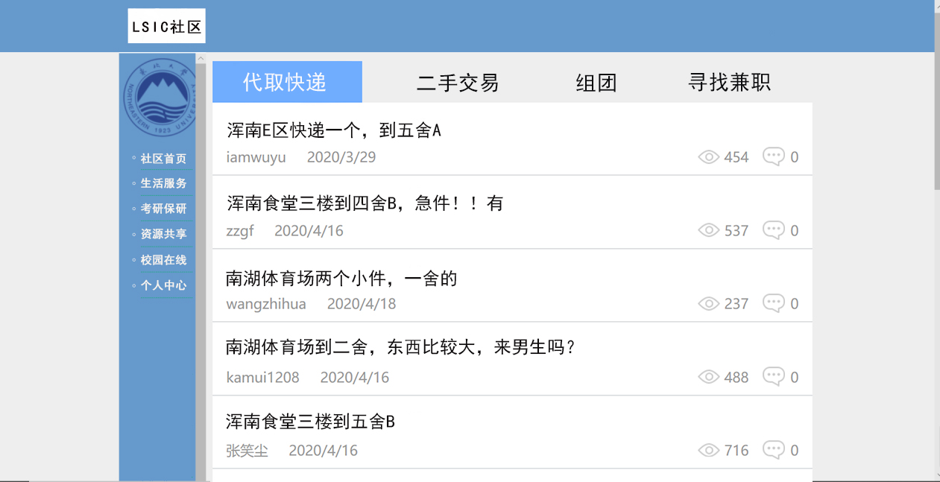图7.3生活服务模块示例图

导航栏以话题、论坛、资源、校友为分类，主要目的是为了给用户提供方便的内容检索，使得用户可以便捷的查找到自己想要的内容。比如7.4图所示，用户点击论坛分类后，会进入所以论坛的汇总界面。

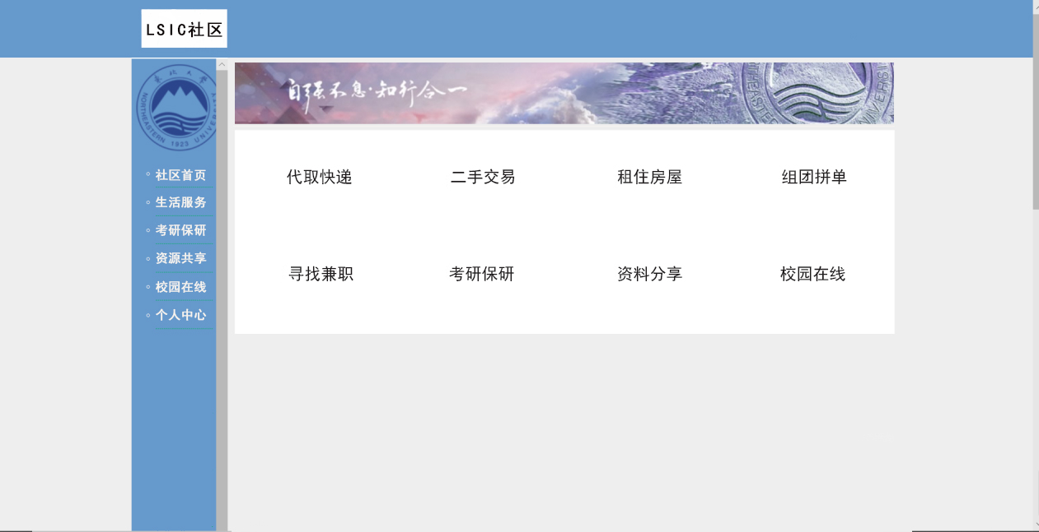

图7.4论坛分类界面示例图

这个网站的界面简洁美观大方，功能清晰明了。即使是第一次使用本网站的用户，也能顺利的使用。同时设计全面便捷，所有的功能用户都能在非常方便的发现并且使用，几乎不需要学习就能够直接使用。网站的内容检索也非常方便，用户可以对自己想要的内容进行快速的检索，大大优化了用户的使用体验。

# 8 其它设计

## 8.1 代码设计

资源代码是字符+年月日+分隔符+3位数字的混合形式，其中资源类型分为：图片资源（PI）、word资源（WD）、pdf资源（PF）、压缩包资源（ZI）、excel资源（EX）、视频资源（VI）、ppt资源（PT）、其他类型资源（EL），每天的资源上传不超过1000条，在数据库中建立存储过程，根据年月日，自动生成对应日期的各种资源顺序号。

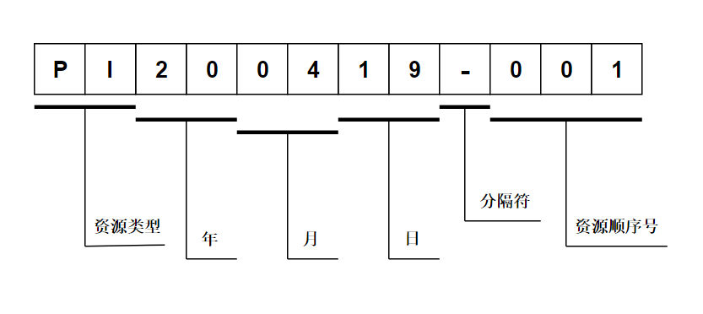

图8.1资源代码示例图

帖子代码是字符+年月日+分隔符+3位数字的混合形式，其中帖子类型分为：普通询问帖子（NQ）、普通回复帖子（NA）、学生组织上传帖子（ZQ）、考研/保研问答帖子（YQ），每天的帖子发布不超过1000条，在数据库中建立存储过程，根据年月日，自动生成对应日期的各种帖子顺序号。

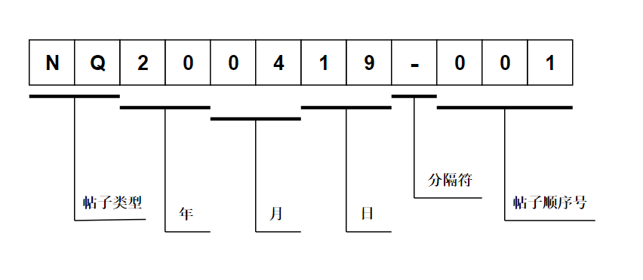

图8.2帖子代码示例图

快递代码和商品代码是字符+年月日+分隔符+3位数字的混合形式，其中快递字符统一用K表示，商品字符统一用S表示，每天的代取快递和商品发布不超过1000条，在数据库中建立存储过程，根据年月日，自动生成对应日期的各种代取快递和商品顺序号。

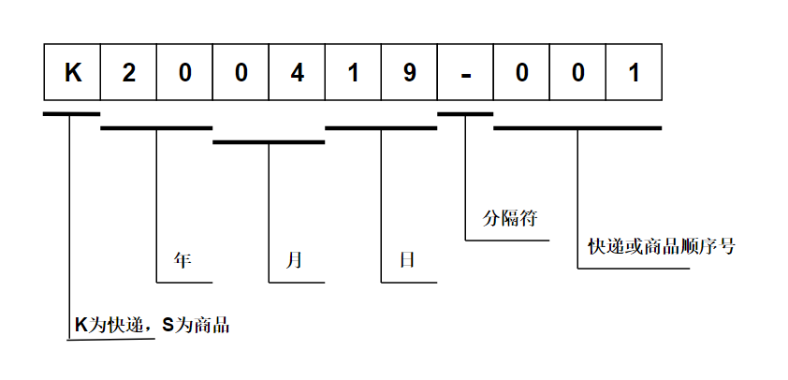

图8.3快递代码和商品代码示例图

拼车/拼单/出游代码是字符+年月日+分隔符+2位数字的混合形式，其中拼车/拼单/出游类型分为拼车（PC）、拼单（PD）、出游（CY）表示，每天的拼车/拼单/出游发布不超过100条，在数据库中建立存储过程，根据年月日，自动生成对应日期的拼车/拼单/出游的顺序号。

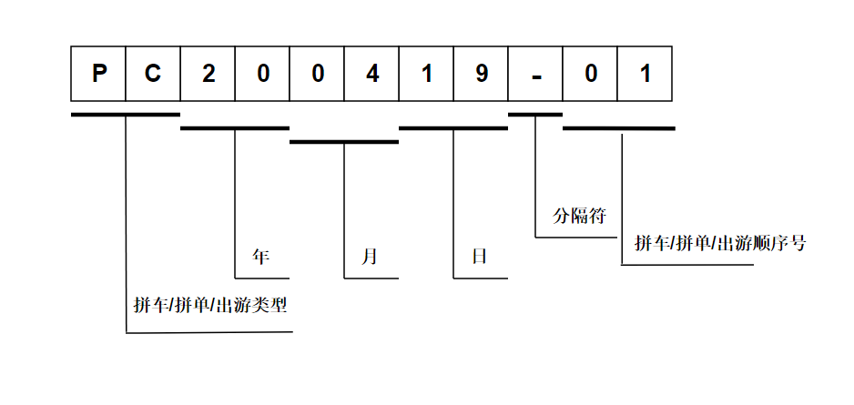

图8.4拼车/拼单/出游代码示例图

租房代码和兼职代码是字符+年月日+分隔符+2位数字的混合形式，其中租房字符统一用Z表示，兼职字符统一用J表示，每天的租房和兼职信息发布不超过100条，在数据库中建立存储过程，根据年月日，自动生成对应日期的租房和兼职顺序号。

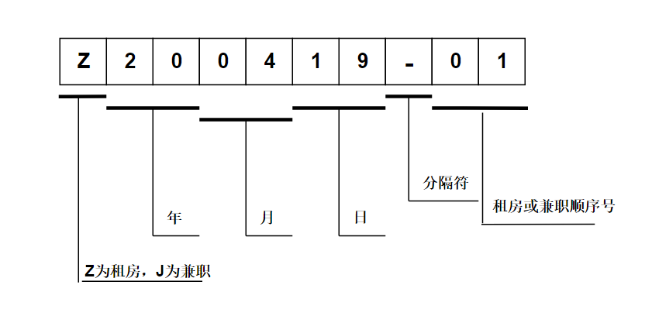

图8.5租房代码和兼职代码示例图

## 8.2 出错设计

### 8.2.1 错误类型

按照系统出错的类型，分为致命错误、严重错误、一般错误、轻微错误。

* 致命错误：系统在运行过程出现断电、数据库断开连接、数据破坏丢失或数据库异常、系统内存不够、文件句柄不够、磁盘空间不够等错误。
* 严重错误：系统不够稳定、安全性差、存在数据外泄的隐患、文件操作异常、通讯异常、数据丢失或破坏等错误。
* 一般错误：操作界面错误（出现页面元素错位、重叠等错误）、查询数据不存在引发的错误、重复删除的错误、简单的输入限制未放在前台进行控制导致出现非法输入、删除操作未给出提示、系统性能或响应时间变慢、硬件或通讯异常发生恢复后系统不能自动正常继续工作等错误。
* 轻微错误：辅助说明描述不清楚、个别不影响产品理解的错别字、功能使用性的易用性不够、界面不够美观等错误。

### 8.2.2 补救措施

* 在系统实施中，增加系统日志的部分，系统在事务处理后及时进行备份以解决突然的断电和系统崩溃的致命错误。定期对数据库进行备份，采用硬盘做备份设备，在数据库异常后获取备份数据并重新进行出错前的事务。当存储空间不足时，系统会给出错误提示，并终止运行，待排除故障后重新启动。
* 在系统类设计过程中，将有关于用户隐私的数据进行私有化，对重要数据进行加密，科学合理地设计数据库的视图，在接口部分只提供所需服务，来解决系统数据存在外泄的隐患。在文件操作异常时，系统提供错误提示，并终止文件操作，在排除故障后运行，以解决文件操作异常的错误。在通信出现异常或响应时间过长时，系统会进行提示，并在用户选择下进行通讯连接。对于数据丢失或破坏的情况，系统提供错误提示，从备份数据中获取原有数据并重新运行。
* 对于操作界面的元素的问题，将在软件实施编码过程中增加浏览器兼容性的功能，根据宿主设备的不同，在布局、元素大小、响应区域等方面增加自动适应的功能。对于查询数据不存在引发的错误和重复删除的错误的解决中，系统会进行提示数据为空的提示，并在系统的各个数据处理的过程中增加空值的排查和处理。对于解决简单的输入限制未放在前台进行控制导致出现非法输入的问题，系统会在客户端进行输入的正确格式的提示，并对输入进行合法性的判断，如出现输入错误的情况，系统会进行提示，并引导用户进行重新输入。对于删除操作未给出提示的问题可以在编码过程中增加删除提示功能，并在测试环节进行全面的排查。针对系统性能或响应时间会逐渐变慢的错误，系统开发人员会定时进行系统的维修和优化，对于服务器设备会定时进行更换。在硬件或通讯异常发生恢复后，系统若不能自动正常继续工作，系统的开发人员或维修人员会进行人力干预。
* 对于辅助说明描述不清楚问题的解决，系统会进行大量用户的测试实验，获取用户的反馈，根据用户的建议进行系统的完善。对于个别不影响产品理解的错别字的错误和功能使用性的易用性不够的错误，系统管理员会进行多次检查操作，系统的测试人员会对系统的易用性进行大量测试，与此同时系统会设置反馈的模块，收集用户的建议。对于界面不够美观的问题，系统的界面设计师会定期进行界面的更新，来迎合大众审美。

# 9 小结

软件设计的重要性在于它决定了系统的主体结构、宏观特性和具有的基本功能以及特性，把许多事物和问题抽象起来，并且抽象它们不同的层次和角度，将系统模块化以降低系统的复杂度，这对于系统的实现有至关重要的作用。在软件实施过程之前，就要将软件的整体构架搭建起来，设计好各个接口和过程，创建合理的数据库，以避免人力、物力和财力的浪费。

一个好的设计，能够成功规避很多在后续软件日常维护升级中可能遇到的困难，可以有效的保障系统的可靠性、健壮性、可修改性；能够方便日后软件更新迭代或者软件维护人员更新迭代工程当中，使得程序代码容易理解、方便测试、方便扩展；可以提高我们在开发过程中的效率，便于组内分工合作，便于二次开发。

本团队秉承软件设计的科学性原则，以严谨的态度对系统的构架进行宏观把握和细致构思，从功能、需求等多个角度对模块进行合理划分，尽可能增加各个模块的独立性、满足用户对实用性的追求。同时，我们对类进行了详细的描述，对于不同的类的属性之间的联系进行了充分的体现，以方便软件实施过程的编写。另外，本团队从数据库整体的角度出发，对于不同的表之间的关系以及每个表的属性都进行了细致入微的设计。与此同时，本团队在接口及过程设计部分，对于子模块的输入、处理、输出都进行了多次的讨论与修改。对于界面的设计，本团队在美观的基础上，尽可能保证系统界面的实用和易用，以提升用户的体验。作为一次凝聚了团队精神的软件设计报告，它将为软件实施部分提供无可取代的参考。